
Naam: __________________________________

Klas: ____________________

1 Wervelkolom

Bij je lichaamshouding speelt je wervelkolom een belangrijke rol.
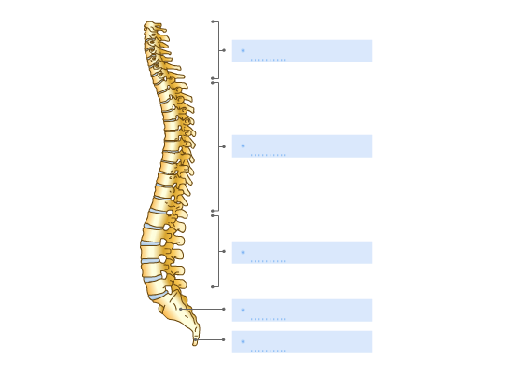

Benoem de volgende onderdelen.

staartbeen heiligbeen
borstwervels lendenwervels
halswervels

2 Wervels en tussenwervelschijven

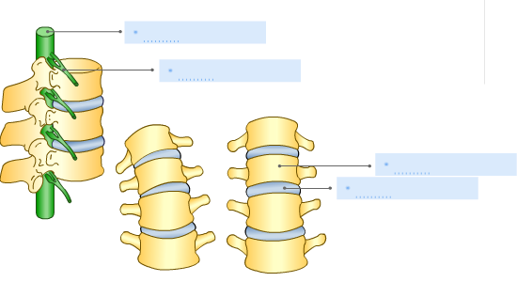

Benoem de volgende onderdelen.

ruggenmerg zenuw
wervel tussenwervelschijf

